Муниципальное бюджетное дошкольное образовательное учреждение детский сад №9

Дидактическая игра
«Пришей пуговицы к курточке и подбери зонтик, шапочку и сапожки» для детей 5-6 лет

Воспитатель: Суханова Марина Михайловна

Тверь 2018
Дидактическая игра
«Пришей пуговицы к курточке и подбери шапочку, зонтик и сапожки» для детей 5-6 лет

Игра способствует развитию мелкой моторики, развитию внимания и логического мышления.
Игра проводится, как индивидуально, так и с подгруппой детей. Играя, дети закрепляют счет в пределах 10, развивают умение распознавать цифры, закрепляют умение соотносить количество с числом, развивают умение соотносить предметы по цвету.
Игра проводится, как индивидуально, так и с подгруппой детей.
Цель игры:
- закрепить счет в пределах 10;
- развить умение распознавать цифры;
- закрепить умение соотносить количество с числом;
- развивать умение соотносить предметы по цвету;
- способствовать развитию мелкой моторики, развитию внимания и логического мышления.
Ход игры:
- В гости к ребятам приходит кукла Маша со своим сундочком. Она грустная, так как у нее перепуталась вся верхняя одежда и обувь и она не знает, что одеть на прогулку.
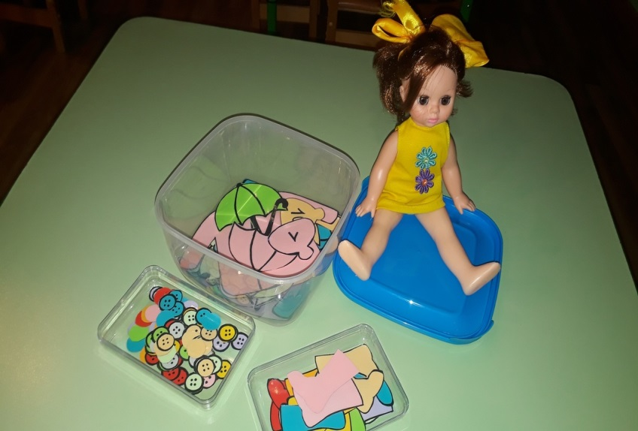

2. Так как Маша не умеет различать цвета, она просит помощи у детей. Дети с удовольствием соглашаются ей помочь. Сначала они рассматривают, какая одежда находится в сундучке: курточки, зонтики, шапочки и сапожки. Ребята выкладывают все на стол, считают сколько курточек, зонтиков, шапочек и пар обуви (Всех по 10).

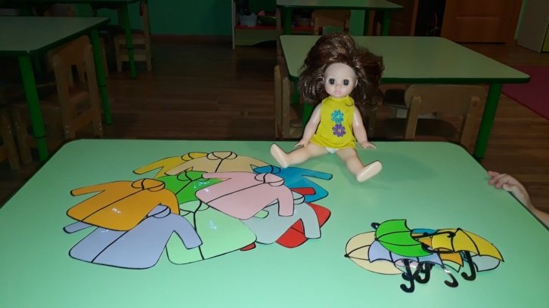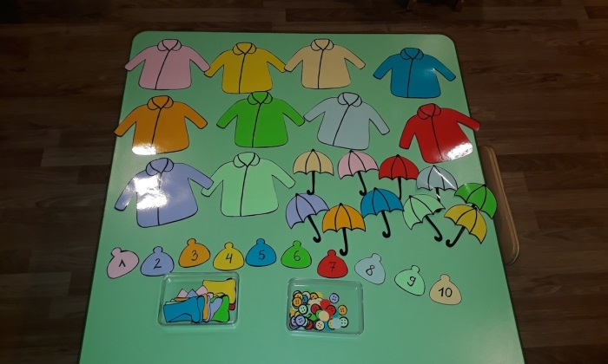
Дети изучают все цвета: розовый, голубой, оранжевый, зеленый, светло-зеленый (мятный), серый, фиолетовый, желтый, светло-желтый (песочный), красный.
Дети по очереди называют цвета курточек, сапожек, зонтиков, шапочек и склоняют их, например: розовый зонтик, зеленая курточка, голубая шапочка, фиолетовые сапожки.
3. Дети подбирают по цвету курточки и зонтики.
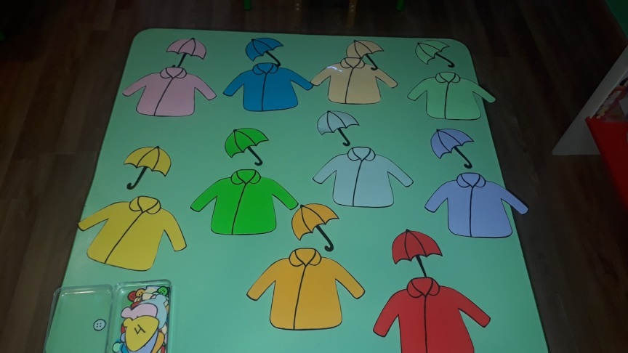
4. К курточкам и зонтикам находят шапочки.
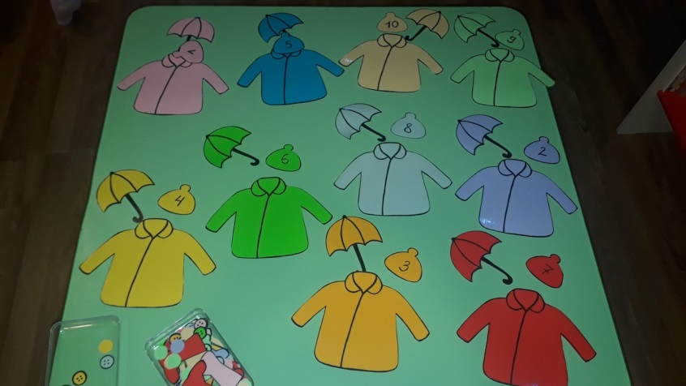
5. Подбирают сапожки по цвету.
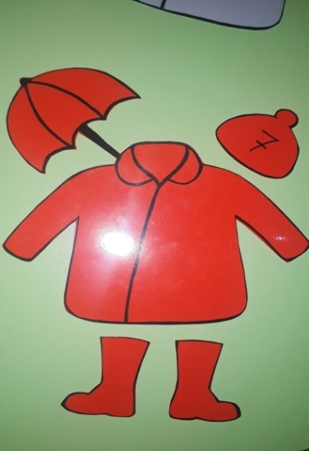
6. Дети замечают, что у Маши в сундучке есть пуговицы. Кукла предлагает детям определить, какие пуговицы, к какой курточке нужно «пришить». Для этого необходимо определить цифру на шапочке и выбрать необходимое количество пуговиц. Ребята пришивают пуговицы и чувствуют себя дизайнерами, так как нет шаблонов для петель и можно проявить фантазию.
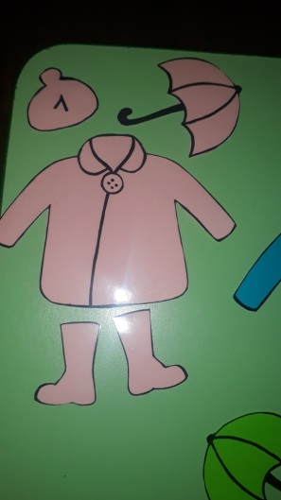
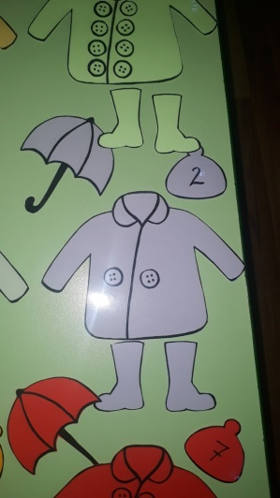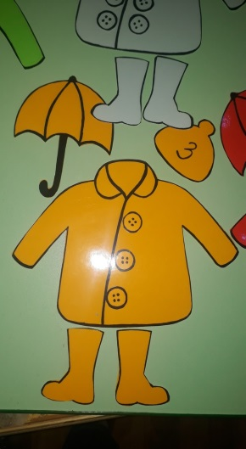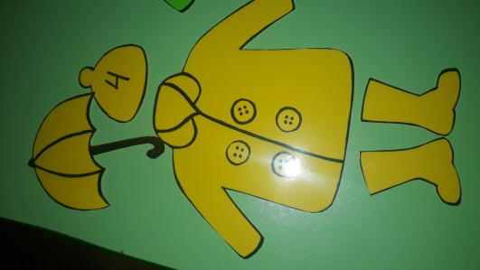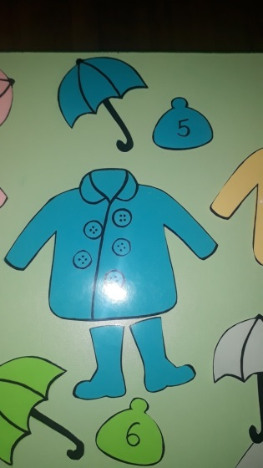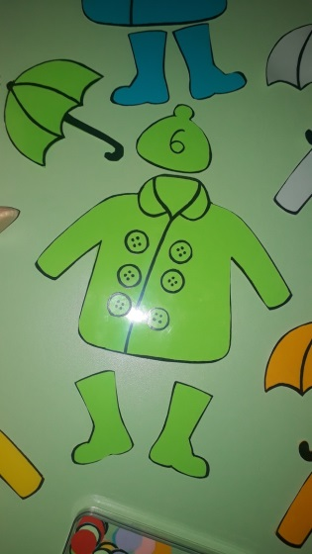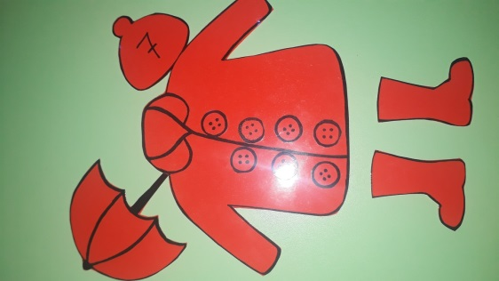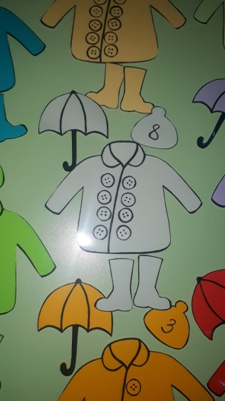
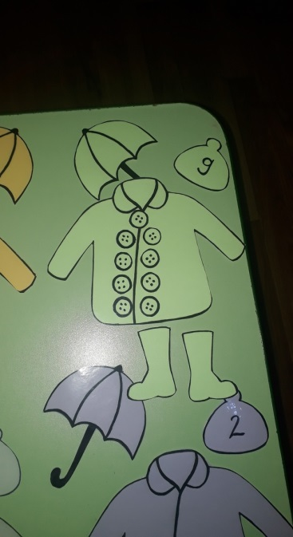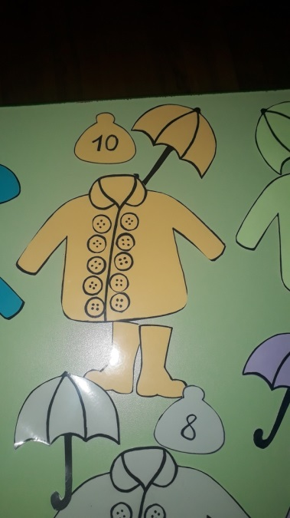

Кукла Маша очень рада и хвалит детей: «Вот молодцы, ребята, помогли мне выбрать и пришить пуговица к пальто, большое вам спасибо!»
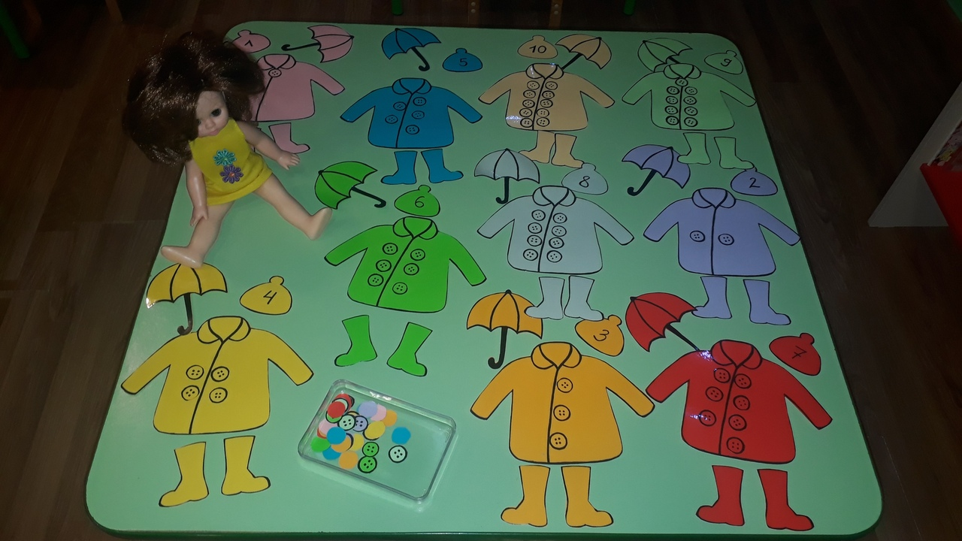
Также дети могут подбирать не только пуговицы одного цвета, но и проявить фантазию и выбрать любой другой цвет пуговичек, а также сочетать шапочки, курточки, зонтики и сапожки по цвету! При помощи этой игры можно с ребёнком освоить состав чисел. Варианты игры могут варьироваться, усложняться.

